|  |
| --- |
| **Colegio Señor de Mailín**  ***DIEGEP Nº 3265***  DISTRITO DE MALVINAS ARGENTINAS  San Pedro 465 (1613)  Villa de Mayo - Bs. As-  Tel/Fax: 011-4463 - 8461 |

____________________________________________________________________________________________

**PLAN DE CONTINUIDAD PEDAGÓGICA**

**DOCENTE: MARCELA ALFARO CURSO: 1°**

**ÁREA: CIENCIAS NATURALES**

**OBJETIVOS: REFLEXIONAR SOBRE LA IMPORTANCIA DE LAS PLANTAS PARA UNA ALIMENTACIÓN SALUDABLE.**

**FECHA: 1/06/2020 AL 3/06/2020**

**ALIMENTACIÓN NATURAL**

**HOLA CHICOS Y CHICAS DE PRIMERO COMO ESTÁN, ESTA SEMANA VAMOS A APRENDER SOBRE LA ALIMENTACIÓN NATURAL. MUY IMPORTANTE PARA MANTENER NUESTRO CUERPO SANO.**

1/06/2020 VAMOS A OBSERVAR CON LA AYUDA DE LA FAMILIA EL SIGUIENTE VIDEO.

<https://www.educ.ar/recursos/151413/alimentos-sanos-variados-y-nutritivos?from=150937>

CON AYUDA DE TU FAMILIA RESPONDÉ EN FORMA ORAL LAS SIGUIENTES PREGUNTAS.

¿QUÉ SON LAS VERDURAS?

¿TE GUSTA COMERLAS?

¿TENÉS ALGUNA PREFERIDA?

ENTONCES OBSERVANDO EL VIDEO TE PUDISTE DAR CUENTA QUE TODAS LAS VERDURAS Y FRUTAS QUE COMEMOS SON PLANTAS.

En el siguiente video aprendemos un poco más de las plantas

<https://www.youtube.com/watch?v=zIDVm8_aLDI>

COMPLETAR CON AYUDA DE LA FAMILIA LAS PARTES DE LA PLANTA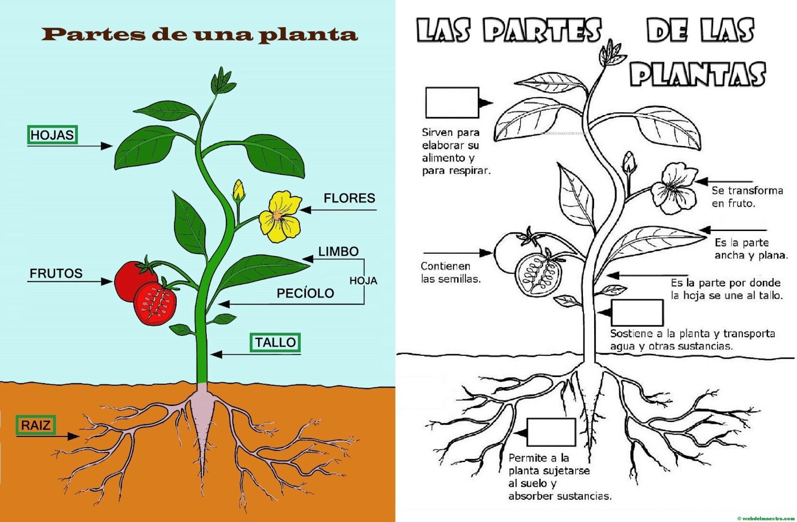

2/06/2020 CON AYUDA DE LA FAMILIA, OBSERVÁ ALGUNAS DE LAS VERDURAS Y ANOTÁ ¿CUÁL ES UNA RAÍZ?, ¿CUÁL ES UNA HOJA?, ¿CUÁL ES UNA FLOR?, ¿CUÁL ES UN FRUTO?

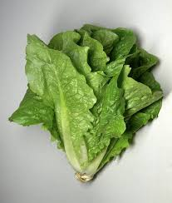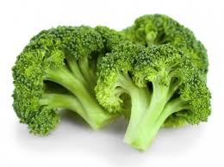

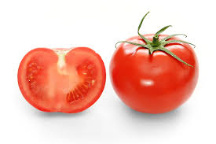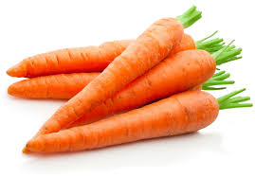

y entonces…

existen diferentes tipos de plantas, con una gran diversidad de flores, frutos, tallos y raices. tenemos que conocerlas y cuidarlas, porque nos brindan muchos benefecios a las personas y a los demás animales también.

LES PROPONGO PENSAR EN FAMILIA ALGUNAS COMIDAS QUE SE PUEDAN PREPARAR CON ESOS VEGETALES.

3/06/2020 EN FAMILIA OBSERVAR EL SIGUIENTE VIDEO CON MUCHA ATENCIÓN.

<https://www.youtube.com/watch?v=5aMs_clwfaE>

LEER CON AYUDA DE LA FAMILIA EL SIGUIENTE TEXTO QUE SE ENCUENTRA EN EL VIDEO.

***“LOS NUTRIENTES QUE TIENEN LAS VERDURAS Y FRUTAS AYUDARON A TUS DEFENSAS A CREAR UNA BARRERA CONTRA LOS VIRUS”***

***DICTALE A UN MIEMBRO DE TU FAMILIA PARA QUE ANOTE ¿QUÉ APRENDISTE EN ESTA CLASE DE CIENCIAS NATURALES?***

***FAMILIAS GRACIAS POR EL ACOMPAÑAMIENTO, USTEDES HACEN POSIBLE QUE PODAMOS CONTINUAR CON EL PROCESO DE ENSEÑANZA APRENDIZAJE.***

***CUALQUIER DUDA CON LAS ACTIVIDADES ME LAS COMUNICAN POR LOS SIGUIENTES MEDIOS. SALUDOS SEÑO MARCELA***

[**alfaro-MARCELA20@HOTMAIL.COM**](mailto:alfaro-MARCELA20@HOTMAIL.COM)

[**https://www.facebook.com/senomarcelamailin.segundogrado.3**](https://www.facebook.com/senomarcelamailin.segundogrado.3)